
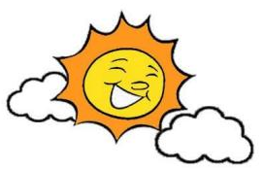
20260310| 小六班

Daily life
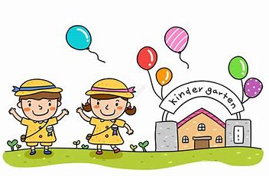

「来园情况」
今日星期二，共有31人来园，1人请假。
「日常生活观察」
序号 | 姓名 | 午餐 |  |  | 午睡 | 备注
序号 | 姓名 | 饭 | 菜 | 汤 | 午睡 | 备注
1 | 吴逸辰 | √ |  | √ | √
2 | 邓云天 | √ |  | √ | √
3 | 陈奕轩 | √ | √ | √ | √
4 | 薛焱琛 | √ |  | √ | √
5 | 江梓壕 | √ | √ | √ | √
6 | 袁子庆 | √ | √ | √ | √
7 | 镇博炀 | √ |  | √ | √
8 | 杜一恒 | √ | √ | √ | √
9 | 张家宁 | √ |  | √ | √
10 | 常元一 | √ | √ | √ | √
11 | 陈阳 | √ | √ | √ | √
12 | 刘翊鸣 | √ | √ | √ | √
13 | 周廷堃 | √ |  | √ | √
14 | 万博睿 | √ |  | √ | √
15 | 赵逸彤 | √ | √ | √ | √
16 | 冯晏卿 | √ | √ | √ | √
17 | 丁安娜 | √ |  | √ | √
18 | 刘沐苒 | √ | √ | √ | √
19 | 李沐晗 | √ |  | √ | √
20 | 王慕恬 | √ | √ | √ | √
21 | 高杨 | √ |  | √ | √
22 | 张芯悦 | √ | √ | √ | √
23 | 熊梦瑶 | √ | √ | √ | √
24 | 赵书瑶 | √ |  | √ | √
25 | 王清悦 | √ | √ | √ | √
26 | 李念 | √ | √ | √ | √
27 | 胡挽晴 | 请假
28 | 顾若澄 | √ | √ | √ | √
29 | 周羽熙 | √ | √ | √ | √
30 | 蒋悦雯 | √ | √ | √ | √
31 | 邓安琪 | √ | √ | √ | √
32 | 谭煜阳 | √ | √ | √ | √
「区域游戏」
孩子们选择了自己喜欢的区域，开展了区域游戏活动。
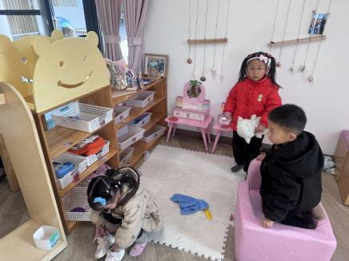 | 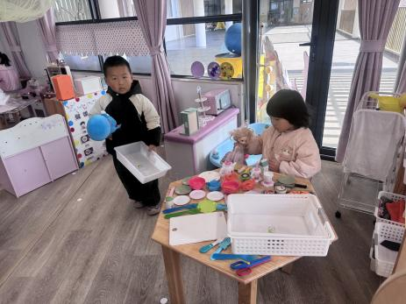 | 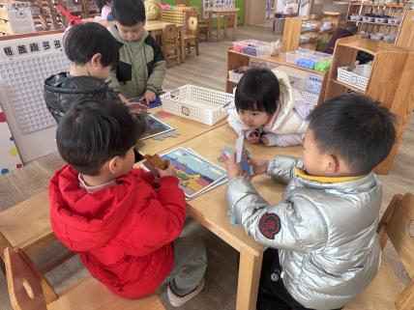
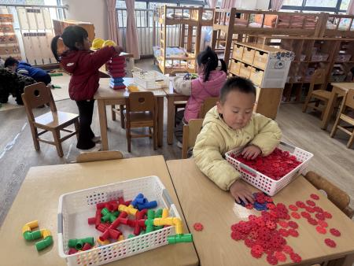 | 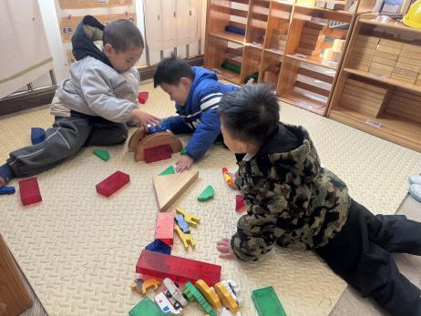 | 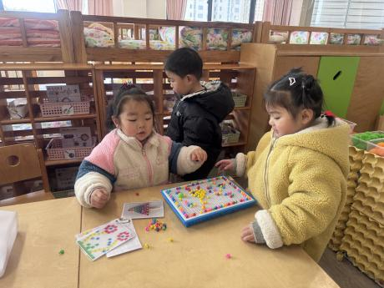

「集体活动」
看图讲述：自己的事情自己做
本次活动是一节看图讲述活动，通过四幅图片的提供：宝宝自己穿衣、刷牙、洗脸、吃饭，让幼儿自由交流从图片中看到了什么，懂得自己的事情要自己做。图片内容浅显易懂，贴近幼儿实际生活，有利于引起幼儿共鸣，从而产生讲述的兴趣。
小班幼儿能观察到图片中出现的明显事物，并用简单语言描述图片内容，但是语句断断续续，缺乏逻辑性和条理性，根据图片内容讲述对小班孩子来说有一定难度。
「温馨提醒」
1.天气温度较低，家长们注意不要一下子减少孩子的衣物，以免受凉。
2.请家长们与孩子一起制作春日小作品，下周一带来哦。

